Samuel Biener, experto de Meteored (tiempo.com), ofrece la previsión para esta semana
El aire polar amenaza con dejar una segunda mitad de semana inestable
- Durante los próximos días se mantendrá el ambiente anticiclónico con tiempo estable en gran parte del país
- El fin de semana una vaguada atravesará la Península y podría desgajarse formando una DANA
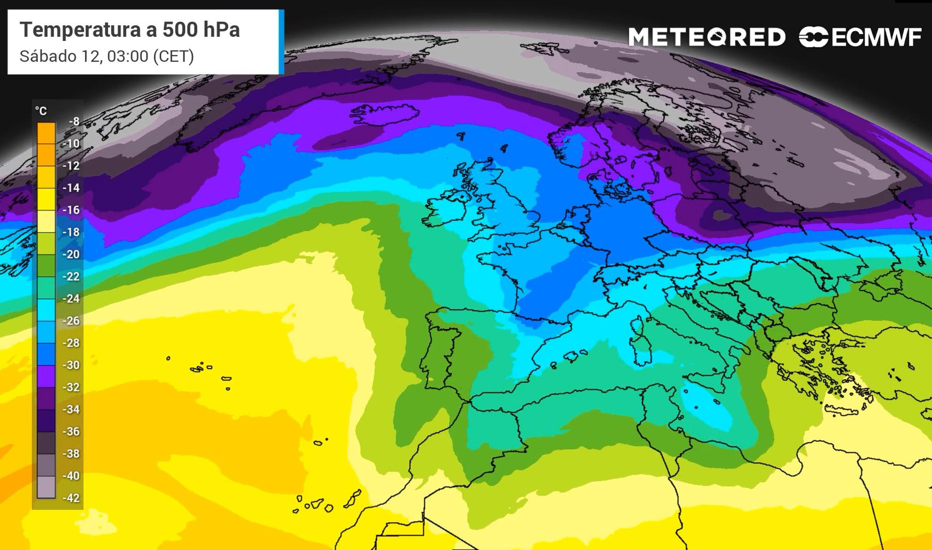En la segunda mitad de la semana previsiblemente llegará una vaguada con aire polar.
Madrid, 7 de febrero de 2022. Durante la primera semana de febrero no se han dado cambios importantes en el tiempo. El debilitamiento del bloqueo anticiclónico tan solo permitió la llegada de precipitaciones débiles y puntuales. Ahora, en pocos días podría darse un escenario con lluvias, nieve y bajada de temperaturas, tal y como afirma Samuel Biener, experto de Meteored (tiempo.com).

Previsión de Samuel Biener, experto de Meteored (tiempo.com)
Hoy, lunes, un anticiclón se acercará a la Península y con él predominará el tiempo estable en gran parte del país. En la zona del norte el cielo estará encapotado pero las lloviznas remitirán con el paso de las horas. Las temperaturas máximas subirán, superando los 20 ºC en el suroeste, zonas de Andalucía y el interior-prelitoral este. El noroeste y zona del Estrecho contarán con intensos vientos, mientras que en Canarias la calima se reforzará.
Durante la jornada del martes, en el suroeste y Estrecho contarán con mayor nubosidad como consecuencia del flujo de levante, con posibilidad de alguna lluvia dispersa. En el Cantábrico oriental y Pirineos también se podrán producir chubascos débiles. En el resto de la Península continuará el ambiente anticiclónico con bancos de niebla en el interior. Aumentarán los valores nocturnos, salvo en León o Teruel, donde las mínimas bajarán hasta los -3 ºC. En las islas orientales del archipiélago canario el cielo se mostrará turbio como consecuencia de la calima. En Cataluña y el Estrecho habrá vientos intensos.
El miércoles, la situación será similar a la del martes, con un tiempo estable y nubosidad con posibilidad de lluvias débiles en el Estrecho y la Comunidad Valenciana. Se divisarán intervalos nubosos en el resto del litoral mediterráneo y Canarias, apareciendo nieblas en zonas de interior. Los termómetros bajarán en puntos del este, con heladas débiles en el interior.
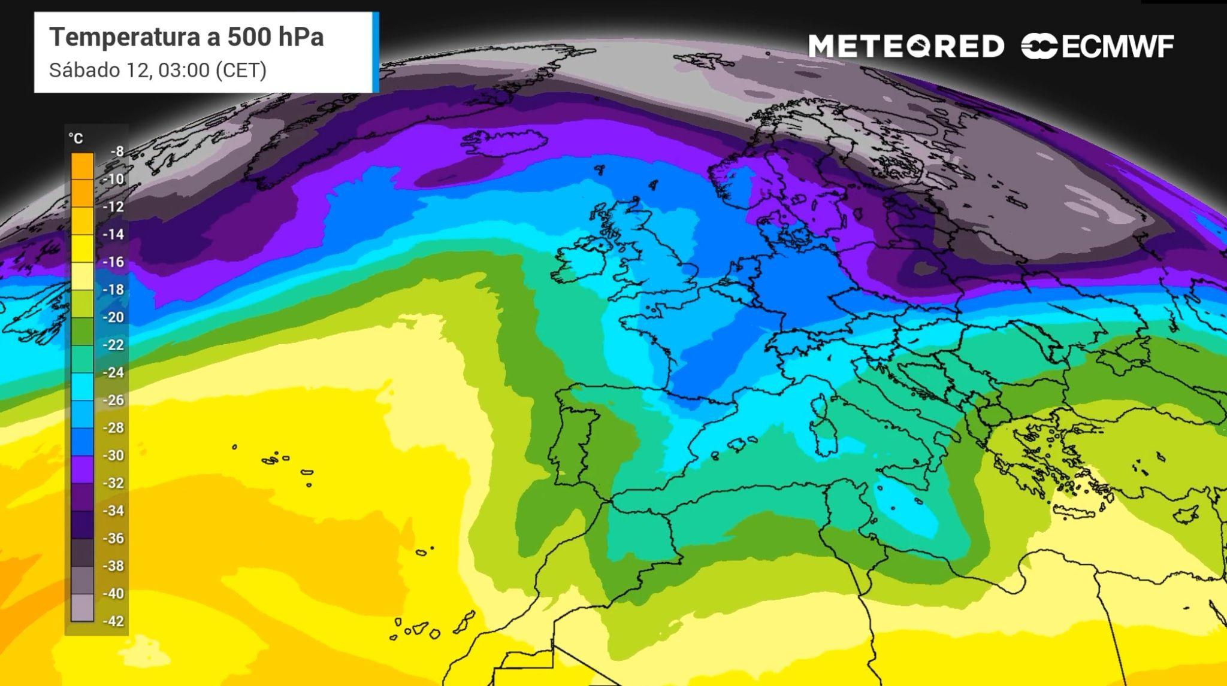 | Animación con la llegada de la vaguada polar
A partir del jueves, frío y precipitaciones en España
Durante el jueves se producirán cambios como consecuencia del traslado del anticiclón hacia el Mediterráneo central. En el oeste aumentarán las nubes y por la tarde se producirán precipitaciones en Galicia que se extenderán hasta el noroeste de Castilla y León, Asturias y Cantabria. La cota de nieve rondará los 1700 metros. Los valores diurnos descenderán en el norte y el viento arreciará en Galicia.
Según nuestro modelo de referencia, durante el fin de semana una vaguada atravesará la península, lo que causará una notable bajada de las temperaturas con precipitaciones en forma de lluvia y nieve que se trasladarán de oeste a este, llegando incluso al archipiélago balear. De darse este escenario sería el episodio más inestable del año hasta el momento, pese a que no se producirán lluvias demasiado generales e intensas. Además, algunos mapas no descartan que se genere una DANA.
Este cambio de tiempo, ¿será persistente?
El domingo llegará un nuevo frente en Galicia, pero nuestros mapas apuestan a medio plazo por la persistencia de las altas presiones en la Península, por lo que previsiblemente, pasados unos días, predominará el ambiente anticiclónico.
 Síguenos en Telegram
Amplía información con el artículo completo:
Una vaguada polar podría traer lluvias y nieve a finales de semana
 | José Antonio Maldonado  Director de Meteorología. |  | José Miguel Viñas  Meteorólogo de Meteored. |  |  | Francisco Martín  Coordinador de la RAM.
+ Expertos de Meteored
Para concertar entrevistas:  Actitud de Comunicación  91 302 28 60 |  |  |  | press@meteored.com

Sobre Meteored
Meteored se ha convertido en uno de los proyectos líderes sobre información meteorológica a nivel mundial con más de 20 años de experiencia. Actualmente nuestras predicciones, modelos y noticias se ofrecen por todo el mundo a través de distintos medios y plataformas. Es por nuestra experiencia, calidad y dedicación, que millones de personas confían en nosotros para planificar su día a día.
Meteored cuenta, además, con un equipo de redacción internacional, ubicado en varios países del mundo. Nuestros expertos en meteorología, meteorólogos y periodistas se encargan de mantenernos informados sobre los acontecimientos meteorológicos más importantes de la actualidad, así como de ilustrarnos y explicarnos las situaciones más significativas que están por llegar.

